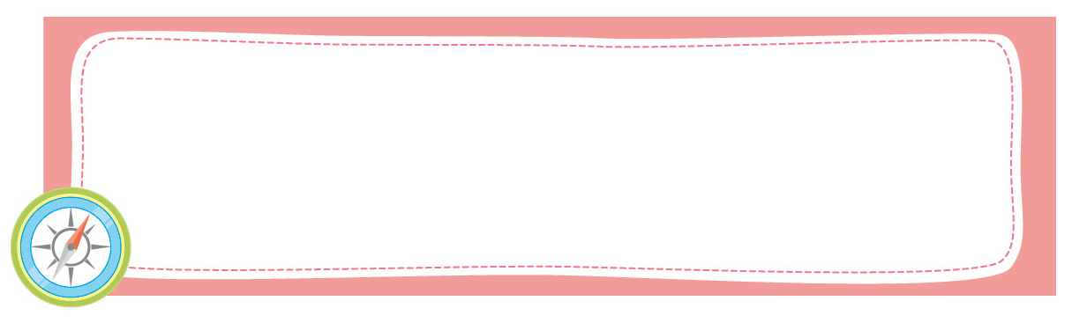
หน่วยการเรียนรู้ที่ 1 การเป็นพลเมืองดี

เวลาเรียน 6 ชั่วโมง


แผนผังการเรียนรู้แบบบูรณาการ

ภาษาไทย
• การพูดสนทนา
• การพูดแสดงความคิดเห็น และการตอบคำถาม

การเป็นพลเมืองดี

การงานอาชีพ
และเทคโนโลยี
• การจัดทำป้ายนิเทศ

สุขศึกษาและพลศึกษา
• การเล่นเกม
ลมเพลมพัด


ตัวชี้วัด

1. บอกประโยชน์และปฏิบัติตนเป็นสมาชิกที่ดีของครอบครัวและโรงเรียน (ส 2.1 ป.1/1)
2. ยกตัวอย่างความสามารถและความดีของตนเอง ผู้อื่น และบอกผลจากการกระทำนั้น (ส 2.1 ป.1/2)

หน่วยการเรียนรู้ที่ 1 การเป็นพลเมืองดี
แผนการจัดการเรียนรู้ที่ 1
เรื่อง การปฏิบัติตนเป็นสมาชิกที่ดีของครอบครัว

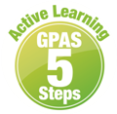

ชั้นประถมศึกษาปีที่ 1 เวลาเรียน 1 ชั่วโมง
มาตรฐานการเรียนรู้และตัวชี้วัด

มาตรฐานการเรียนรู้
มาตรฐาน ส 2.1 เข้าใจและปฏิบัติตนตามหน้าที่ของการเป็นพลเมืองดี มีค่านิยมที่ดีงามและธำรงรักษา ประเพณีและวัฒนธรรมไทย ดำรงชีวิตอยู่ร่วมกันในสังคมไทยและสังคมโลก
อย่างสันติสุข

ตัวชี้วัด
ส 2.1 ป.1/1 บอกประโยชน์และปฏิบัติตนเป็นสมาชิกที่ดีของครอบครัวและโรงเรียน
จุดประสงค์การเรียนรู้
1. อธิบายการปฏิบัติตนเป็นสมาชิกที่ดีของครอบครัว (K)
2. วิเคราะห์การปฏิบัติตนเป็นสมาชิกที่ดีของครอบครัว (P)
3. เห็นประโยชน์ของการปฏิบัติตนเป็นสมาชิกที่ดีของครอบครัว (A)

สาระสำคัญ

การปฏิบัติตนเป็นสมาชิกที่ดีของครอบครัวส่งผลให้สมาชิกในครอบครัวอยู่ร่วมกันอย่างมีความสุข
เกิดความเป็นระเบียบเรียบร้อย


สาระการเรียนรู้

การปฏิบัติตนเป็นสมาชิกที่ดีของครอบครัว

สมรรถนะสำคัญของผู้เรียน

1. ความสามารถในการสื่อสาร
2. ความสามารถในการคิด
3. ความสามารถในการใช้ทักษะชีวิต

คุณลักษณะอันพึงประสงค์

1. มีวินัย
2. ใฝ่เรียนรู้
3. มีจิตสาธารณะ

คำถามสำคัญ

นักเรียนคิดว่าสมาชิกในครอบครัวควรนำหลักธรรมใดมาปรับใช้เพื่อให้ครอบครัวอยู่ร่วมกัน
อย่างมีความสุข เพราะเหตุใด


การจัดกิจกรรมการเรียนรู้

ขั้นสังเกต รวบรวมข้อมูล (Gathering)
• • • • • • • • • • • • • • • • •

1. นักเรียนฟังนิทาน เรื่อง “กอล์ฟจอมโกหก” แล้วตอบคำถาม
นิทาน เรื่อง กอล์ฟจอมโกหก
กอล์ฟเป็นลูกชายคนเดียวของพ่อแม่ ตอนเย็นของทุกวันพ่อแม่จะพากอล์ฟไปวิ่งออกกำลังกาย แต่กอล์ฟ
ขี้เกียจ มักจะหาทางบ่ายเบี่ยงอยู่เสมอ วันหนึ่งกอล์ฟโกหกพ่อแม่ว่าท้องเสียไปวิ่งไม่ได้ พ่อแม่จึงให้กอล์ฟพักผ่อน เมื่อพ่อแม่ไปวิ่งออกกำลังกายแล้ว กอล์ฟจึงแอบรับประทานมะม่วงดองในตู้เย็นจนหมด ทำให้กอล์ฟท้องเสียจริง ๆ เมื่อพ่อแม่กลับมาจากออกกำลังกายจึงพบว่ากอล์ฟนอนพักด้วยความอ่อนเพลีย จึงรีบนำกอล์ฟส่งโรงพยาบาล
หมอให้น้ำเกลือและฉีดยาให้กอล์ฟ 1 เข็ม กอล์ฟสารภาพกับพ่อแม่ว่าตนเองนั้นโกหกว่าท้องเสีย
แล้วแอบรับประทานมะม่วงดองจนท้องเสียจริง ๆ พ่อแม่บอกกอล์ฟว่า “ต่อไปกอล์ฟต้องไม่โกหกพ่อกับแม่อีก
และต้องไปออกกำลังกายกับพ่อแม่ทุกวันเพื่อให้ร่างกายแข็งแรง” กอล์ฟจึงสัญญากับพ่อแม่ว่าจะไม่ทำอย่างนี้อีก จากนั้นเป็นต้นมากอล์ฟออกกำลังกายทุกวันและมีสุขภาพแข็งแรง

• สิ่งของที่นักเรียนใช้ในชีวิตประจำวันมีอะไรบ้าง
(ตัวอย่างคำตอบ ดินสอ สมุด)
• นักเรียนเคยซื้อของหรือไม่ อะไรบ้าง
(ตัวอย่างคำตอบ เคย ดินสอ ไม้บรรทัด ขนม)
• นักเรียนเคยใช้บริการรถโดยสารประจำทางหรือไม่ (เคย / ไม่เคย)
2. นักเรียนอ่านบัตรคำบนกระดาน ดังนี้

• กอล์ฟปฏิบัติตนได้เหมาะสมหรือไม่ (ไม่เหมาะสม)
• นักเรียนเคยปฏิบัติตนเหมือนกอล์ฟหรือไม่ (เคย/ไม่เคย)
• นักเรียนคิดว่ากอล์ฟควรปฏิบัติตนอย่างไร (ตัวอย่างคำตอบ ไม่โกหกพ่อแม่)
• การกระทำของกอล์ฟส่งผลต่อครอบครัวอย่างไร (ตัวอย่างคำตอบ ทำให้พ่อแม่เป็นห่วง)
จากนั้นอธิบายเพิ่มเติมให้นักเรียนฟังว่า การโกหกไม่เชื่อฟังคำสั่งสอนของพ่อแม่เป็นการ
ปฏิบัติตนไม่เหมาะสม นักเรียนควรปฏิบัติตนเป็นสมาชิกที่ดีของครอบครัวโดยการเคารพเชื่อฟังคำสั่งสอน
ของพ่อแม่
2. นักเรียนศึกษาและรวบรวมข้อมูลเกี่ยวกับการปฏิบัติตนเป็นสมาชิกที่ดีของครอบครัว
จากหนังสือเรียนและแหล่งการเรียนรู้อื่นเพิ่มเติม


ขั้นคิดวิเคราะห์และสรุปความรู้ (Processing)
• • • • • • • • • • • • • • • • • • • •

3. นักเรียนร่วมกันแสดงความคิดเห็นเกี่ยวกับการปฏิบัติตนเป็นสมาชิกที่ดีของครอบครัว
โดยใช้คำถาม ดังนี้
• นักเรียนปฏิบัติตนเป็นสมาชิกที่ดีของครอบครัวได้อย่างไร บันทึกคำตอบของนักเรียน
เป็นแผนภาพความคิดบนกระดาน ดังตัวอย่าง
มีความกตัญญูกตเวที
และเชื่อฟังคำสั่งสอนของบิดามารดา

การปฏิบัติตน
เป็นสมาชิกที่ดี
ของครอบครัว

ปฏิบัติตามข้อตกลง กฎ กติกา ระเบียบของครอบครัว
มีสัมมาคารวะ รู้จักกล่าวคำขอบคุณ
คำขอโทษแสดงความเคารพโดยการไหว้

มีเหตุผล ยอมรับฟัง
ความคิดเห็นของผู้อื่น
มีระเบียบวินัย มีน้ำใจช่วยเหลืองานบ้าน

4. นักเรียนแบ่งกลุ่มยกตัวอย่างการปฏิบัติตนเป็นสมาชิกที่ดีของครอบครัว พร้อมบอกผลที่เกิดจากการปฏิบัติเป็นแผนภาพความคิด แล้วตอบคำถาม ดังตัวอย่าง

ผลที่เกิดขึ้น
(บ้านสะอาด น่าอยู่ สมาชิก
ในครอบครัวผูกพันรักใคร่กัน)
ถ้าปฏิบัติ

การทำงานบ้าน

ผลที่เกิดขึ้น
(บ้านไม่น่าอยู่ ไม่มีความผูกพันกันระหว่างสมาชิกในบ้าน)
ถ้าไม่ปฏิบัติ
• การร่วมกันทำกิจกรรมด้วยความเต็มใจจะเกิดผลอย่างไร
(ตัวอย่างคำตอบ ทุกคนมีความสุขและสนุกกับกิจกรรมที่ทำร่วมกัน)
• การรับฟังความคิดเห็นของสมาชิกในครอบครัวเกิดผลดีอย่างไร
(ตัวอย่างคำตอบ สมาชิกในครอบครัวมีความสุข ปราศจากความขัดแย้ง)
5. นักเรียนร่วมกันบอกประโยชน์ของการปฏิบัติตนเป็นสมาชิกที่ดีของครอบครัว บันทึกคำตอบของนักเรียนเป็นแผนภาพความคิดบนกระดาน ดังตัวอย่าง
เกิดความสามัคคี
ในครอบครัว
อยู่ร่วมกัน
อย่างมีความสุข

ประโยชน์ของการปฏิบัติตนเป็นสมาชิก
ที่ดีของครอบครัว

เกิดความ
เป็นระเบียบเรียบร้อย
เกิดความผูกพัน
ในครอบครัว

6. นักเรียนคิดประเมินเพื่อเพิ่มคุณค่า แล้วสรุปเป็นความคิดรวบยอด โดยใช้คำถาม ดังนี้
• นักเรียนคิดว่าสมาชิกในครอบครัวควรนำหลักธรรมใดมาปรับใช้เพื่อให้ครอบครัวอยู่ร่วมกันอย่างมีความสุข เพราะเหตุใด
(ตัวอย่างคำตอบ ฆราวาสธรรม 4 เพราะเป็นหลักธรรมของผู้ครองเรือน ซึ่งประกอบด้วย สัจจะ ทมะ ขันติ จาคะ เมื่อนำมาปฏิบัติจะทำให้มีความสุขความสำเร็จในชีวิต)
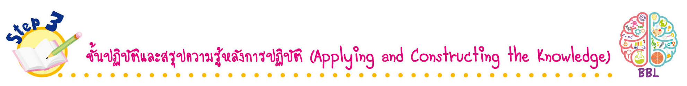
ขั้นปฏิบัติและสรุปความรู้หลังการปฏิบัติ (Applying and Constructing the Knowledge)
• • • • • • • • • • • • • • • • • • • • • • • • • • • • • • • • • • • • •

7. นักเรียนจดบันทึกการปฏิบัติตนเป็นสมาชิกที่ดีของครอบครัวในแต่ละวันเป็นเวลา 1 สัปดาห์ พร้อมบอกความภาคภูมิใจที่ได้ปฏิบัติตนเป็นสมาชิกที่ดีของครอบครัวลงในตาราง ดังตัวอย่าง

วัน/เดือน/ปี | การปฏิบัติตนเป็นสมาชิกที่ดี  ของครอบครัว | ความภาคภูมิใจที่ได้ปฏิบัติ
30 มี.ค. 2561 | รดน้ำต้นไม้ | ภูมิใจที่ได้แบ่งเบาภาระ  ในครอบครัว

กิจกรรมนี้สร้างเสริมทักษะศตวรรษที่ 21 ด้านความรับผิดชอบในตนเองและต่อสังคม

8. นักเรียนตรวจสอบความถูกต้องและความเรียบร้อยของผลงาน หากพบข้อผิดพลาดให้ปรับปรุงแก้ไขให้ถูกต้อง
9. นักเรียนร่วมกันสรุปสิ่งที่เข้าใจเป็นความรู้ร่วมกัน ดังนี้
การปฏิบัติตนเป็นสมาชิกที่ดีของครอบครัวส่งผลให้สมาชิกในครอบครัวอยู่ร่วมกัน
อย่างมีความสุข เกิดความเป็นระเบียบเรียบร้อย
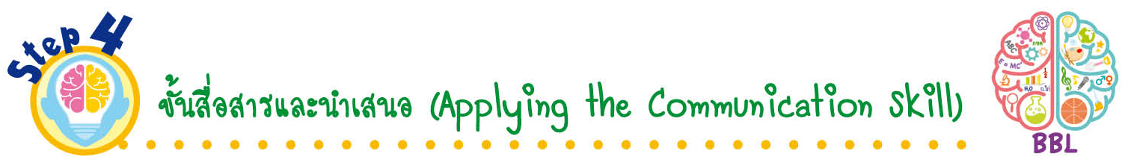
ขั้นสื่อสารและนำเสนอ (Applying the Communication Skill)
• • • • • • • • • • • • • • • • • • • • • • • • • • •

10. นักเรียนนำเสนอผลงานตนเองหน้าชั้นเรียน
กิจกรรมนี้สร้างเสริมทักษะศตวรรษที่ 21 ด้านการสื่อสาร

11. นักเรียนร่วมกันอภิปรายสรุปเกี่ยวกับวิธีการทำงานให้เห็นการคิดเชิงระบบและวิธีการทำงาน
ที่มีแบบแผน

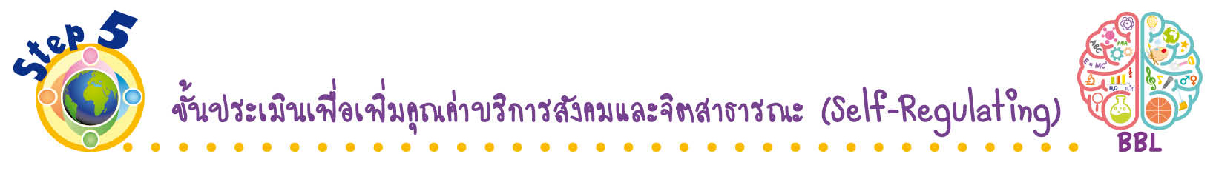
ขั้นประเมินเพื่อเพิ่มคุณค่าบริการสังคมและจิตสาธารณะ (Self-Regulating)
• • • • • • • • • • • • • • • • • • • • • • • • • • • • • • • •

12. นักเรียนนำความรู้ไปเป็นแนวทางในการปฏิบัติตนเป็นสมาชิกที่ดีของครอบครัว เพื่อให้ครอบครัวเกิดความสุข

13. นักเรียนประเมินตนเอง โดยเขียนแสดงความรู้สึกหลังการเรียน ในประเด็นต่อไปนี้
• สิ่งที่นักเรียนได้เรียนรู้ในวันนี้คืออะไร
• นักเรียนมีส่วนร่วมกิจกรรมในกลุ่มมากน้อยเพียงใด
• เพื่อนนักเรียนในกลุ่มมีส่วนร่วมกิจกรรมในกลุ่มมากน้อยเพียงใด
• นักเรียนพอใจกับการเรียนในวันนี้หรือไม่ เพียงใด
• นักเรียนจะนำความรู้ที่ได้นี้ไปใช้ให้เกิดประโยชน์แก่ตนเอง ครอบครัว และสังคมทั่วไป
ได้อย่างไร
จากนั้นแลกเปลี่ยนตรวจสอบขั้นตอนการทำงานทุกขั้นตอนว่าจะเพิ่มคุณค่าไปสู่สังคม
เกิดประโยชน์ต่อสังคมให้มากขึ้นกว่าเดิมในขั้นตอนใดบ้าง สำหรับการทำงานในครั้งต่อไป

สื่อการเรียนรู้/แหล่งการเรียนรู้

1. หนังสือเรียน รายวิชาพื้นฐาน สังคมศึกษา ศาสนา และวัฒนธรรม ชั้นประถมศึกษาปีที่ 1
ของสถาบันพัฒนาคุณภาพวิชาการ (พว.)
2. นิทาน เรื่อง กอล์ฟจอมโกหก
3. แหล่งการเรียนรู้ทั้งภายในและภายนอกโรงเรียน


การประเมินการเรียนรู้

1. ประเมินความรู้ เรื่อง การปฏิบัติตนเป็นสมาชิกที่ดีของครอบครัว (K) ด้วยแบบทดสอบ
2. ประเมินกระบวนการทำงานกลุ่ม (P) ด้วยแบบประเมิน
3. ประเมินคุณลักษณะอันพึงประสงค์ ด้านมีวินัย ใฝ่เรียนรู้ มีจิตสาธารณะ (A) ด้วยแบบประเมิน


แบบประเมินตามสภาพจริง (Rubrics)
แบบประเมินกระบวนการทำงานกลุ่ม
รายการการประเมิน | ระดับคุณภาพ
รายการการประเมิน | 4 | 3 | 2 | 1
กระบวนการ  ทำงานกลุ่ม | มีการกำหนดบทบาท  สมาชิกชัดเจน  และมีการชี้แจงเป้าหมาย  การทำงาน  มีการปฏิบัติงานร่วมกัน  อย่างร่วมมือร่วมใจ  พร้อมกับการประเมินเป็นระยะ ๆ | มีการกำหนดบทบาท  สมาชิกชัดเจน  มีการชี้แจงเป้าหมาย  อย่างชัดเจน  และปฏิบัติงานร่วมกัน  แต่ไม่มีการประเมิน  เป็นระยะ ๆ | มีการกำหนดบทบาท  เฉพาะหัวหน้า  ไม่มีการชี้แจงเป้าหมาย  อย่างชัดเจน  ปฏิบัติงานร่วมกัน  ไม่ครบทุกคน | ไม่มีการกำหนด  บทบาทสมาชิก  และไม่มีการชี้แจงเป้าหมาย สมาชิก  ต่างคนต่างทำงาน

ข้อเสนอแนะของผู้บริหารสถานศึกษา

ลงชื่อ______________________________
(_____________________________)
ตำแหน่ง______________________________

บันทึกหลังการสอน

ผลการจัดการเรียนการสอน

ปัญหา/อุปสรรค

แนวทางแก้ไข

ครูผู้สอน___________________________
(__________________________)
วันที่บันทึก___________________________

